Нормативы выполнения детских разрядов в гиревом спорте
Вес гири, кг | 4 | 6 | 8 | 10 | 12
Разряды | III | II | I
Значки | 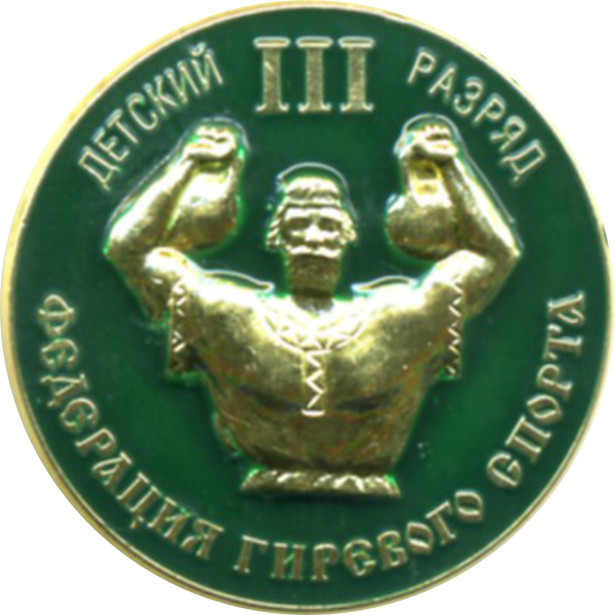 | 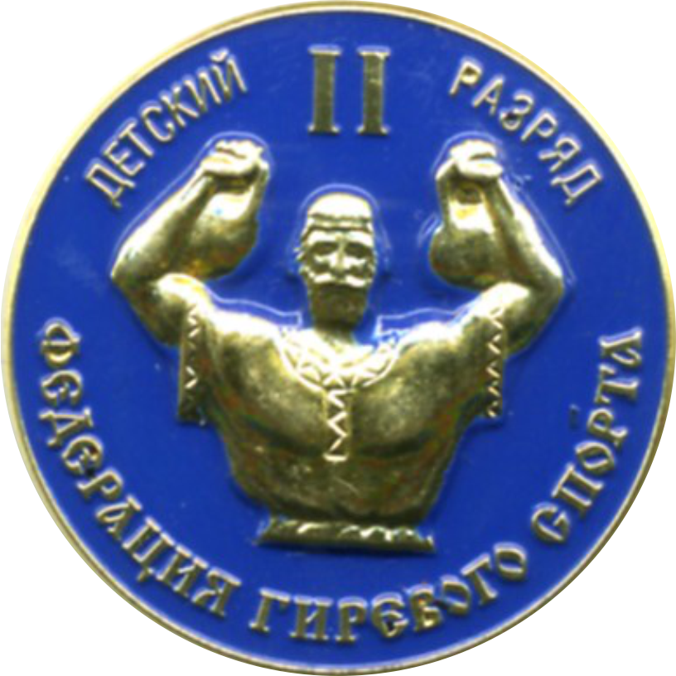 | 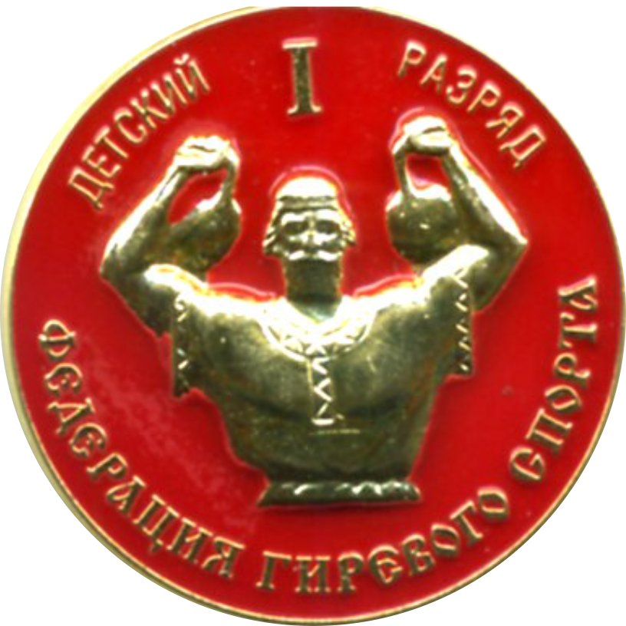
Упражнение  рывок девочки, количество подъемов | 100 | 130 | 130 | 120 | 110
Упражнение рывок - мальчики, количество подъемов | 100 | 150 | 150 | 130 | 120
Упражнение толчок  2- х гирь мальчики, кол-во подъемов | 50 | 50 | 80 | 70 | 60
Упражнение  толчок длинным циклом мальчики, количество подъемов | 30 | 40 | 60 | 50 | 40
Разработано: Фонд поддержки и развития гиревого спорта имени Мишина С.Н.

